Информация о мероприятиях, проведенных в ГБУСО ВО «Ковровский комплексный центр социального обслуживания населения»
в рамках Международного дня инвалидов .

- Поздравление инвалидов, находящихся на социальном обслуживании в отделениях обслуживания на дому с вручением подарка – 30 человек;
- С 15 октября по 15 ноября в рамках проведения месячника белой трости в учреждении проходила выставка работ слабовидящих граждан «С миром наравне», на которой были представлены работы взрослых и детей Ковровской местной организации Всероссийского общества слепых.
- 19 ноября 2015 года состоялись традиционные соревнования по настольным играм «Русские шашки» среди людей с ограниченными возможностями. В шашечном турнире приняли участие 8 человек.
- 23 ноября 2015 года в отделении дневного пребывания состоялось мероприятие для детей-инвалидов в рамках декады инвалидов. Для детей была подготовлена праздничная программа «Путешествие в мир сказки». Конкурсы перемежались концертными номерами. Дети получили подарки от Центра - мягкие игрушки, книги и набор для творчества. И, конечно же, был организован сладкий стол для маленьких гостей и их мам.
- 26 ноября 2015 года состоялись соревнования по настольному теннису среди людей с ограниченными возможностями, клиентов социально-реабилитационного отделения. В соревнованиях приняли участие 7 человек.
- 9 декабря 2015 года состоялось мероприятие для получателей социальных услуг социально-реабилитационного отделения, посвященное Международному дню инвалидов. Подготовлена увлекательная программа с показом фильма о самых незабываемых моментах из жизни коллектива и различными конкурсами. Вручены почетные грамоты и благодарственные письма за активную творческую деятельность, и исполнительское мастерство, а так же за помощь центру. Завершилось мероприятие чаепитием и дискотекой.
- Проведена работа со спонсорами по оказанию благотворительной помощи:
- организация бесплатного посещения бани – 60 человек
- услуги парикмахерских – 32 человека
- организация чаепития для проведения мероприятия – торты, печение, фрукты.
- Оказана адресная социальная помощь (вещевая) инвалидам – 32 чел.
- Оказана разовая социальная помощь (средства гигиены и ухода) инвалидам – 3 чел.
- Оформлен стенд, посвященный Международному дню инвалидов. Размещена информация о проблемах людей с ограниченными возможностями и о способах преодоления трудной жизненной ситуации связанной с инвалидностью.
- Подготовлена информация на сайт учреждения, ДСЗН о проведенных мероприятиях.
- Выпущена газета, посвященная Дню инвалида в которой размещены очерки об интересных клиентах нашего центра.
- Организована выставка творческих работ получателей социальных услуг (инвалидов) отделений центра, в которой приняли участие более 25 человек.
- Проведены социальные рейсы:
- 13.11.2015г. п.Мелехово Ковровского района. В рамках социального рейса посетили трех инвалидов и оказали им натуральную помощь в виде продуктовых наборов, а также поздравили с 75-ти летием инвалида 2 группы Маланину П.И. В ходе социального рейса были оказаны услуги парикмахера. Семеро детей из малообеспеченных семей воспользовались данной услугой.
- 20.11.2015г. с.Санниково - д.Карики - д.Душкино Ковровского района. В ходе социального рейса даны консультации по социальному обслуживанию на дому, о предоставляемых услугах. На дому сотрудники центра посетили граждан пожилого возраста и инвалидов (5 человек). Оказана натуральная помощь в виде продуктовых наборов - 5 шт., одежды (кофта – 4 шт., шапка – 2 шт., ветровка – 1 шт.)
- 27.11.2015г. – д.Погост-с.Любцы Ковровского района, посетили на дому 2-х граждан пожилого возраста и инвалидов. В ходе социального рейса даны консультации по социальному обслуживанию на дому, о предоставляемых центром услугах. Оказана натуральная помощь в виде продуктовых наборов - 1 шт., обувь (тапки) – 1 шт. Предоставлены услуги парикмахера – 2 чел.
- 01.12.2015г. – в д. Аксиниха, д. Отруб, п. Восход Ковровского района, на дому посетили 6 инвалидов, которым даны консультации по социальному обслуживанию на дому, рассказано о предоставляемых центром услугах. В ходе социального рейса гражданам с ограниченными возможностями выданы продуктовые наборы в количестве 4 шт., предоставлены услуги парикмахера – 1 чел.
- Проведены информационные встречи с населением Ковровского района:
13.11.2015г. п.Мелехово
20.11.2015г. с.Санниково
26.11.2015г. д.Крестниково
27.11.2015 д.Погост
01.12.2015г. д.Аксениха
В информационных встречах принимали участие работники ГБУСО ВО «Ковровский комплексный центр социального обслуживания населения», других организаций. Участникам встречи рассказали об услугах центра и новых социальных технологиях, а также ответила на все интересующие вопросы. На информационных встречах присутствовало 62 человека.

Фотоприложение

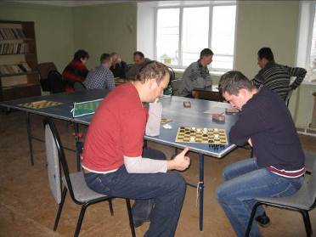

Соревнования по настольным играм «Русские шашки»
среди людей с ограниченными возможностями

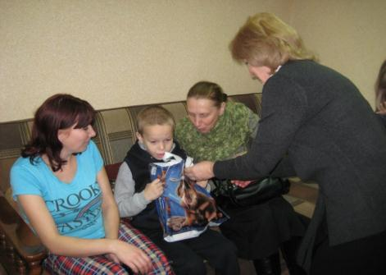

Мероприятие для детей-инвалидов «Путешествие в мир сказки»

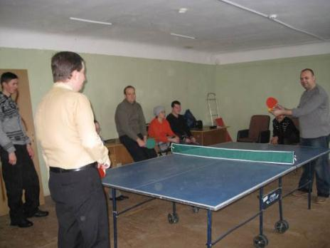

Соревнования по настольному теннису
среди людей с ограниченными возможностями

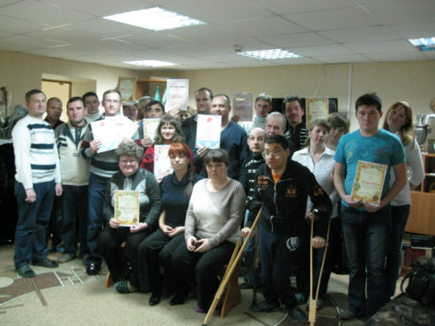

Мероприятие в рамках декады инвалидов
для клиентов социально-реабилитационного отделения.

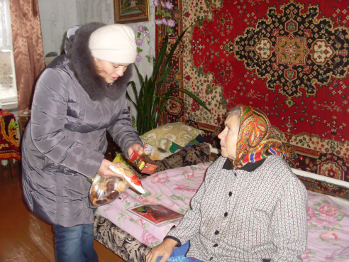

Социальные рейсы по Ковровскому району

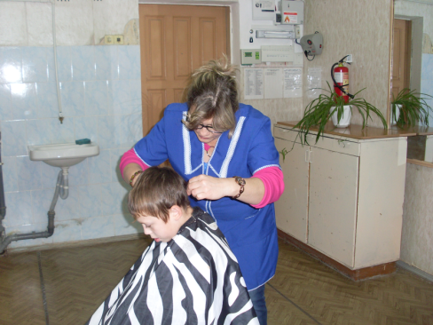

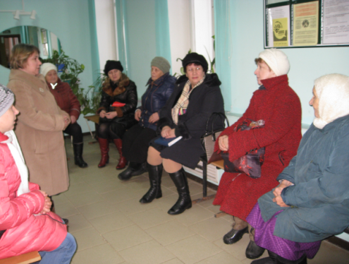

Информационная встреча в с. Санниково Ковровского района

